Первая летняя выездная экологическая школа «Универсальный эволюционизм Н.Н.Моисеева и современная научная картина мира»

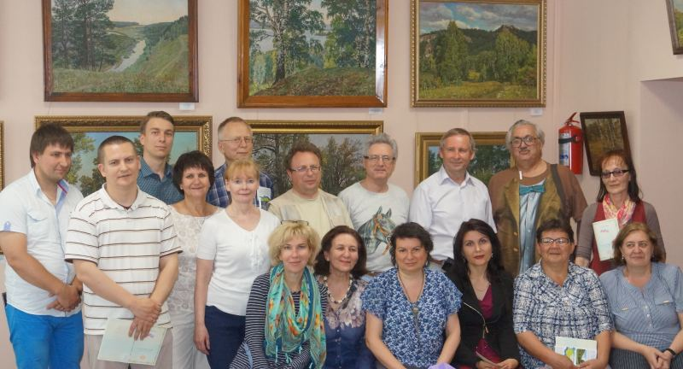

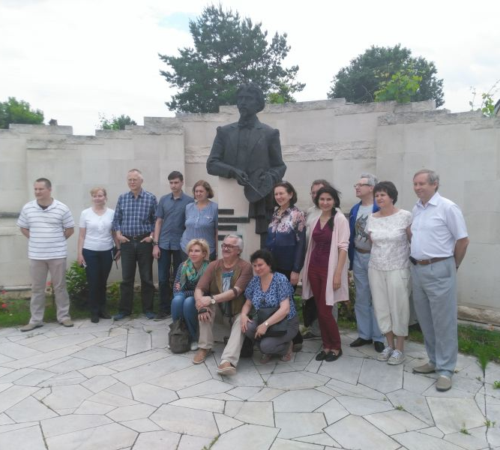
25-28 июня 2017 г. в г. Тольятти в Институте экологии Волжского бассейна РАНпрошла Первая летняя выездная экологическая школа «Универсальный эволюционизм Н.Н.Моисеева и современная научная картина мира»,
посвященная исследованию и развитию наследия выдающегося советского ученого Н.Н.Моисеева, столетний юбилей которого отмечается в этом году. В школу, работа которой была адресована педагогам вузов и школ, приехали слушатели из Воронежа, Казани, Краснодара, Москвы, Самары, Тольятти, Ульяновска и других городов России. Организаторами и докладчиками выступили крупные ученые – академик РАН, Герой Социалистического ТрудаМ.Ч. Залиханов, профессор созданного Н.Н.Моисеевым Московскойго независимого эколого-политологического университета С.А. Степанов, профессор-экономист Московского государственного университета им. М.В. Ломоносова С.Н. Бобылев, чл.-корр. РАН Г.С. Розенберг – директор Института экологии Волжского бассейна РАН,профессор МГУ им. М.В. Ломоносова А.Н. Чумаков и др.
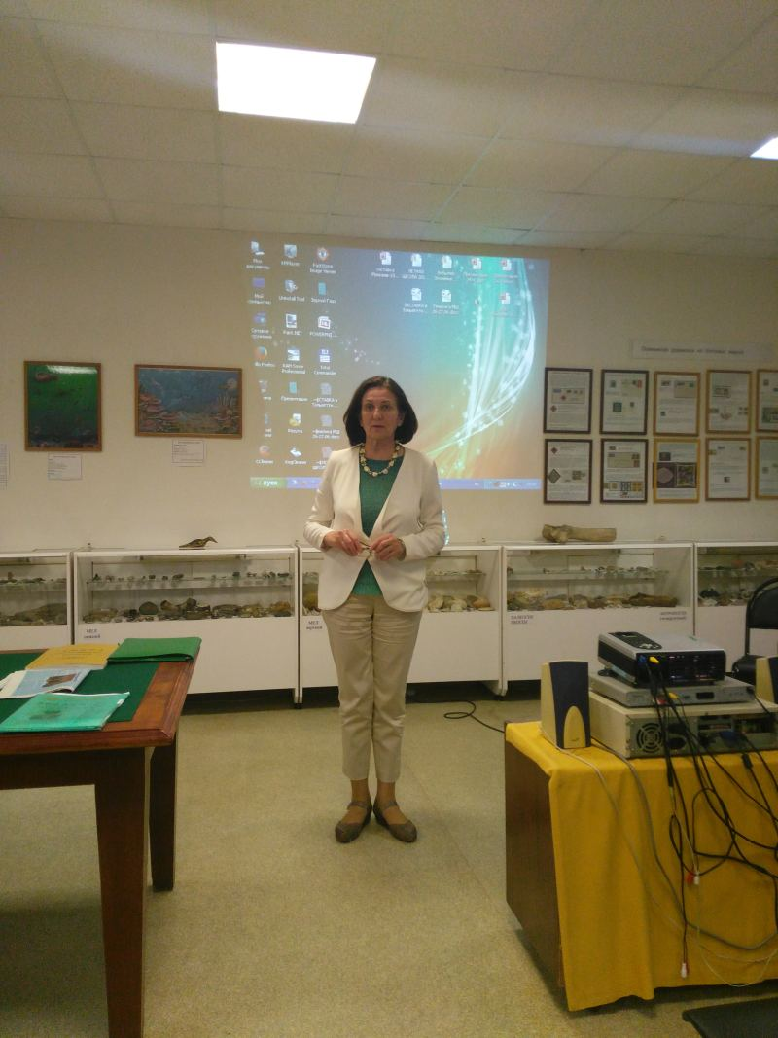
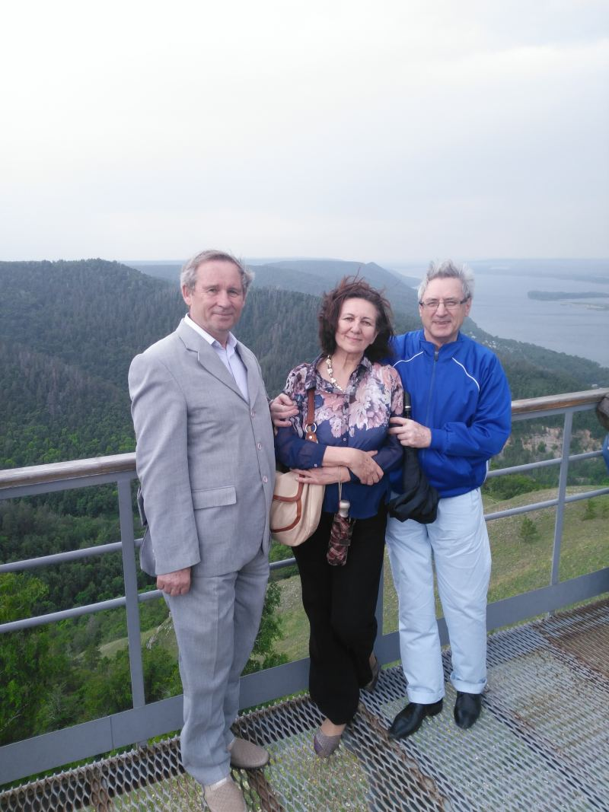
В работе Школы приняла участие директор, научный руководитель НИЦ экофилософии «Возрождение-XXI», доктор философских наук, профессор РЭУ имени Г.В.Плезханова Э.В.Баркова. В ее докладе «Универсальный эволюционизм Н.Н. Моисеева ипроблемы современной экофилософии» было дано обоснование модели «человека экологического», показано, что в современной науке формируется новый тип парадигмальной организации научных исследований на основе экорациональности. Значительное мест было уделено приоритету Н.Н. Моисеева и русской науки в исследовании глобальных проблем, явной и неявной полемике Моисеева с Римским клубом.Моисеев заложил фундамент новой онтологии, где сформированы представления о картине мира, более перспективной для науки и практики, чем современная.
Работа Школы завершилась вручением всем участникам удостоверений о повышении квалификации Академии МНЭПУ. Заключительным аккордом стало знакомство с деятельностью Института экологии Волжского бассейна РАН и экскурсия в Жигулевский природный заповедник им. проф. И.И. Спрыгина и Национальный парк «Самарская Лука».

